台北市立松山高中102學年度第一學期第一次段考高一基礎物理科試題
※請將正確答案畫在答案卡上
一、單選題（每題3分，答錯不倒扣，共60分）
( ) 1. 氦原子核的電荷是質子電荷的2倍，而其質量則是質子質量的4倍。假設一質子和一氦原子核，彼此只受到來自對方的靜電力作用，則當質子所受靜電力的量值為F時，氦原子核所受靜電力的量值為何？
(A) F (B) F (C) F (D) 2 F (E) 4 F。

( ) 2. 帶正電之導體與帶等量負電之絕緣體相接觸：(A)導體與絕緣體均變
成電中性 (B)導體把絕緣體上的部分負電荷吸過來，使得兩者所帶
正負電量減少 (C)導體帶負電，絕緣體帶正電 (D)導體仍帶等
量的正電，絕緣體仍帶等量的負電 (E)導體變成中性，絕緣體仍帶
負電。

( ) 3. 兩質子相距10⁻⁷奈米時，何種作用力最強？ (A)電力 (B)重力
(C)強力 (D)弱力 (E)無法比較。

( ) 4. 下列哪一個作用力的量值最小？(A)氫原子內質子與電子之間的靜電力 (B)氦原子核內質子與質子之間的靜電力 (C)汽車剎車時所受的摩擦力 (D)一顆蘋果在地表所受的重力 (E)人在游泳池中所受的浮力。【靜電力常數k＝9 × 10⁹牛頓．公尺²／庫侖² ，氫原子直徑約10^{－10}公尺，原子核直徑約10^{－14}~10^{－15}公尺】

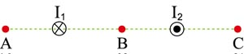
( ) 5.如右圖所示，有兩條垂直紙面之長直導線
I₁、I₂，其電流流向相反，大小相同，若
在一直線有A、B、C三點，而且長直導
線I₁、I₂分別位於其中點處，則兩導線在A、B、C三點所造成之磁場
方向為何？ (A)↑↓↑ (B)↑↓↓ (C)↓↑↓
(D)↓↓↓ (E)↓↑↑。

( ) 6.承上題，兩導線在A、B、C三點所造成之磁場強度大小關係為何？
(A) A＞B＞C (B) A＜B＜C (C) B＜A＝C (D) B＞A＝C
(E) A＝B＝C。

( ) 7.單獨存在的中子很不安定，平均經過約16分鐘就會衰變成質子，同時還會射出其它粒子，促成中子衰變的作用是哪種作用？(A)強力 (B)弱力 (C)重力 (D)電力 (E)磁力。
( ) 8. A、B、C三個點電荷分別帶電4q、4q、－q，若A、B、C等間隔d排成一直線如下圖，則A、B、C三個電荷所受淨電力量值之比為下列何者？ (A)9：10：3 (B)7：10：3 (C)9：6：1 (D)3：4：1 (E)4：2：1。
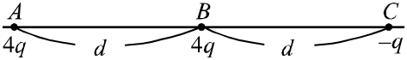

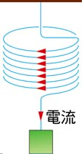
( ) 9. 金屬彈簧下掛重物如右圖，使得每圈彈簧間距為0.1公分。
假設有電流自彈簧上端流向彈簧下端，則下列每圈彈簧間
距變化的敘述，何者正確？(A)電流不影響每圈彈簧間距
(B)由於電流中的電荷相斥，使得每圈彈簧間距伸長 (C)
由於電流中的電荷相吸，使得每圈彈簧間距縮短(D)由於電
流的磁效應，使得每圈彈簧間距伸長(E)由於電流的磁效
應，使得每圈彈簧間距縮短。

( )10.一個長條形的細磁棒以細線懸吊於天花板下，由於受到地磁的作用而水平指向磁北極，若欲使磁棒S極向東偏轉，下列何種方式可以做到？(A)將通有向北的載流直導線置於磁棒下方 (B)將通有向南的載流直導線置於磁棒下方 (C)將通有向下的載流直導線置於磁棒東方 (D)將通有向上的載流直導線置於磁棒北方 (E)將通有向下的載流直導線置於磁棒西方。

( )11.試比較下列各選項中，哪一個載流螺線管的磁場最強？
選項 | 螺線管長度 | 繞線匝數 | 電流大小
(A) | 20公分 | 50匝銅線 | 1A
(B) | 10公分 | 50匝銅線 | 1A
(C) | 10公分 | 50匝鐵線 | 2A
(D) | 5公分 | 40匝銅線 | 1A
(E) | 5公分 | 40匝鐵線 | 2A

( )12. 如右圖，將條型磁鐵自空心螺線管中依下列方式取出時，經電流計中的電流方向為a到b，則下列敘述何者正確？(1)磁鐵上端為N極，向上運動；(2)磁鐵上端為S極，向上運動；(3)磁鐵上端為N極，向下運動；(4)磁鐵上端為S極，向下運動。
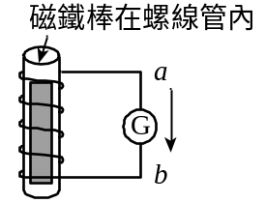
(A)只有(1)(2)正確 (B)只有(2)(3)正確
(C)只有(3)(4)正確 (D)只有(1)(3)正確
(E)只有(2)(4)正確。

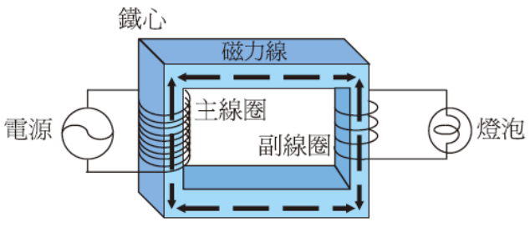
( )13.下列關於圖中變壓器各部分的敘述，何者正確？ (A)電源用於提供主線圈電流以產生磁場，可用交流電或穩定直流電
(B)主線圈是磁場的主要來源，相同電流時，匝數愈多，造成磁場愈強 (C)磁場造成的磁力線，其方向固定不變，數目隨磁場強度而定 (D)副線圈的匝數增加時，輸出的電壓值下降 (E)用來纏繞線圈的鐵心，也可以用塑膠取代。

( ) 14.當原子核內的質子數愈來愈多時，需增加更多的中子來使原子核穩
定，其目的是下列何者 (A)增加萬有引力來抵抗質子間的庫侖斥力
(B)增加弱力來抵抗質子間的庫侖斥力 (C)增加強力來抵抗質子間的
庫侖斥力 (D)利用質子和中子間的庫侖引力來抵抗質子間的庫侖斥
力 (E)只要質量愈大，原子核就愈穩定。

( ) 15. 下列生活中常見的現象，哪一個最足以說明摩擦起電？ (A)影印機工作原理 (B)電視螢幕上總是很快就會蒙上一層灰塵 (C)蛀牙時，牙醫利用金屬粉填塞蝕洞。當吃東西不小心以不鏽鋼的湯匙碰到它，會有酸麻的感覺 (D)烘衣機烘完衣服後，衣服常常會黏在一起 (E)避雷針保護建築物。

( ) 16. 兩個載電流圓形導線，在同一平面上排列，則下列圖形中，何者中心
O點的磁場量值最大？
(A) (B) (C) (D) (E)
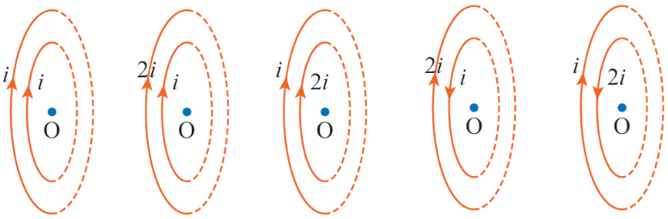

( ) 17.一個電子沿向右方向運動進入一個磁場的範圍，此時它受到一個向下的磁力，請問磁場的方向是指向哪一個方向？(A)向上 (B)向下 (C)向前 (D)向後 (E)向左 。

( ) 18. 兩個帶同性電，且大小相同的金屬小球，彼此接觸後，電荷會平均分布於兩球上，再把小球移回原位置，發現兩球之靜電力變為原來的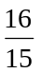倍，求兩球原來帶電量的比？ (A)1：3 (B)2：3 (C)3：5 (D)4：5 (E) 5：7。

( ) 19. PVC塑膠管經毛布摩擦後若帶有3.2×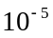庫侖的負電荷，則發生轉移
電子數有多少個？ (A)1.6×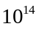 (B)2× (C)3.2× (D)4×
(E)6.25×。

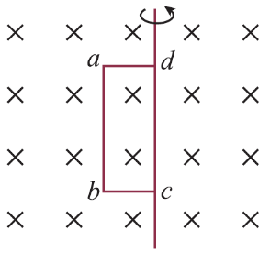
( ) 20. 如圖所示，金屬線圈abcd在均勻磁場中，以dc邊為軸，由靜止開始轉動，則在轉動週期過程中，下列何者正確？
(A)應電流的方向均為a→d→c→b→a
(B)應電流的方向均為a→b→c→d→a
(C)應電流的方向先為a→d→c→b→a，再為a→b→c→d→a
(D)應電流的方向先為a→b→c→d→a，再為a→d→c→b→a
(E)因為磁場均勻，所以沒有應電流。

二、多選題（每題5分，每項答錯倒扣1/5題分，共40分）
( )21. 下列有關摩擦起電之敘述，何者正確？
(A)在摩擦時，由摩擦力將電子由一物移至另一物而帶電 (B)被摩擦物必帶正電 (C)不同的兩物經摩擦起電，必帶等量異性電 (D)兩種不同物質摩擦後，電子所受束縛力較大的物體會帶負電 (E)摩擦起電是指摩擦後的物質會產生電荷。

( )22. 有甲、乙、丙、丁四個小物體，不計萬有引力，發現四者互相作用之電力為甲、乙互相排斥，丙、甲互相吸引，乙、丁互相吸引，丙、丁互相吸引，則甲、乙、丙、丁帶電情形為：
(A)甲、乙必帶同性電 (B)丙、丁必帶異性電 (C)丙、丁必定有一個不帶電 (D)甲、乙必定有一個不帶電 (E)乙、丙、丁中必定有兩個帶異性電，一個不帶電。

( )23. 關於自然界的四種基本作用力，下列敘述何者正確？
(A)重力與電磁力為長程力，而強力與弱力為短程力 (B)在原子核內，強力可克服質子間的庫侖斥力，因此能將核子束縛在一起形成原子核 (C)日常生活中所經驗到的各種力量，例如摩擦力、各種接觸力，其來源都是電磁力的作用 (D)宇宙中天體間之作用力主要為弱力(E)弱交互作用過程中可以產生新粒子。

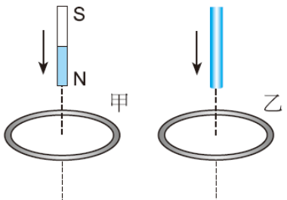
( )24.如右圖所示，甲乙兩個金屬環的上方分別
有磁棒及帶電絕緣體從同樣高度自由掉
落，則下列敘述哪些正確？(A)帶電絕緣體
掉下的過程中會持續產生磁場(B)磁棒掉下
接近金屬環的過程中，金屬環感應逆時針
方向電流(C)帶電絕緣體掉下的過程中，金
屬環感應順時針方向電流(D)兩物體離開金
屬環的時間相同(E)當磁棒離開金屬環時，
帶電絕緣體仍有少部分未通過金屬環。

( )25.馬克士威在電磁學上的主要貢獻是什麼？ (A)發現了靜電力定律 (B)用數學方程式統合了電磁學定律 (C)實驗證實了電磁波的存在 (D)導出電磁波在真空的速率等於光速 (E)發現了電磁感應定律。

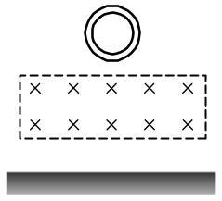( )26.將一個銅製線圈由空中自由落下，途中經過磁場區（磁場方向為射入紙面），則下列敘述何者正確？ (A)當線圈只有下半部掉進磁場時，會產生順時針方向的應電流 (B)承(A)，過程中線圈受到向上的磁力作用 (C)當線圈下半部掉離磁場時，應電流方向為順時針 (D)承(C)，過程中線圈受到向上的磁力作用 (E)若線圈自由落下過程未通過磁場區，掉落的時間會較慢。

( )27.下列有關直流電動機和發電機的敘述，何者正確？ (A)直流電動機是
種將電能轉變成力學能的裝置 (B)發電機的原理是電磁感應定律的
應用 (C)發電機線圈中，應電流總是以阻止磁場發生變化的方式來流
動 (D)直流電動機中，兩個半圓形金屬環的功用在於改變輸入線圈上
的電流方向 (E)直流電動機中，當線圈的電流方向改變時，線圈所受
力矩方向同時改變。

( ) 28.如附圖所示，在y軸左側有一垂直於紙面向內的均勻磁場，一個圓形
線圈的一半處於磁場中，圓心與坐標原點O重合，線圈平面與磁場
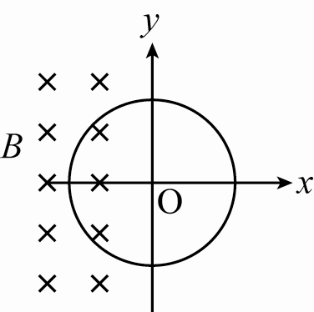
方向垂直。則下列做法中，能使線圈產生順時針感應電流的為何？
(A)線圈沿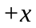軸方向移動
(B)線圈沿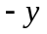軸方向移動
(C)線圈繞x軸轉動，且轉角小於90°
(D)線圈繞y軸轉動，且轉角小於90°
(E)線圈繞通過圓心且垂直圈面的z軸轉動。

台北市立松山高中102學年度第一學期第一次段考高一基礎物理科試題答案
- 單選題
1 | 2 | 3 | 4 | 5 | 6 | 7 | 8 | 9 | 10
C | D | C | A | A | D | B | D | E | B
11 | 12 | 13 | 14 | 15 | 16 | 17 | 18 | 19 | 20
E | E | B | C | D | C | C | C | B | A

- 多重選
21 | 22 | 23 | 24 | 25 | 26 | 27 | 28
CD | ACE | ABCE | AB | BD | BCD | ABCD | ACD

